Rittal Foundation: 10.000 Euro für Albert-Schweitzer-Kinderdorf
Unternehmenskommunikation
Regina Wiechens-Schwake
Tel.: 02772/505-2527
Fax: 02772/505-2537
E-Mail: wiechens-schwake.r@rittal.de
Dr. Carola Hilbrand
Tel.: 02772/505-2680
Fax: 02772/505-2537
E-Mail: hilbrand.c@rittal.de
Rittal GmbH & Co. KG
Auf dem Stützelberg
35745 Herborn
www.rittal.de

Das Miteinander lernen: Rittal Foundation unterstützt Familienklassen in Wetzlar
Mit einer Spende in Höhe von 10.000 Euro unterstützt die Rittal Foundation ein Kooperationsprojekt zwischen zwei Wetzlarer Schulen und dem Albert-Schweitzer-Kinderdorf. In Familienklassen sollen Eltern und Kinder gemeinsam lernen – nicht nur Mathe und Erdkunde, sondern auch Sensibilität und Wertschätzung.
Lehrer, Eltern und Kinder – alle müssen mit ins Boot, wenn ein Kind verhaltensauffällig wird. Um rechtzeitig Hilfestellung zu leisten und die Familien individuell zu unterstützen, arbeiten die Dalheim Schule und die Lotteschule in Wetzlar seit mehreren Jahren mit dem Albert-Schweitzer-Kinderdorf in Wetzlar zusammen – deren Vertreter sich jetzt über eine Spende der Rittal Foundation freuen konnten. Debora Loh, Mitglied des Stiftungsrats, und Friedemann Hensgen, Vorstandsvorsitzender der Rittal Foundation, übergaben einen Scheck über 10.000 Euro, mit der die Stiftung einen Teil der Kosten für so genannte Familienklassen übernimmt.
In dem Kooperationsprojekt zwischen dem Albert-Schweitzer-Kinderdorf und den beiden Schulen lernen Kinder mit Lern- und Verhaltensauffälligkeiten, den Schulalltag und das Miteinander unter Mitschülern besser zu bewältigen: Kinder und Eltern gehen an einem Vormittag pro Woche gemeinsam zur Schule. In der so genannten Multifamilienarbeit werden Eltern motiviert, einen liebevollen und wertschätzenden Zugang zu den Kindern zu finden, aber auch Verantwortung für ihre oftmals schwierigen Verhaltensweisen zu übernehmen – mit Erfolg: Nach einem halben Jahr können die Schüler die Familienklasse in der Regel wieder verlassen. „Die Arbeit, die hier geleistet wird, ist unheimlich wertvoll“, so Debora Loh: „Es wird nicht nur nach einem Schema therapiert, sondern den individuellen Bedürfnissen der Kinder und Eltern gemäß gemeinsam gearbeitet.“
Zukunft sichern und Aufmerksamkeit wecken
Vor fünf Jahren etablierte das Albert-Schweitzer-Kinderdorf das Modell der Familienklasse erstmalig in Hessen. Heute erreicht das Projekt jährlich etwa 15 Familien. Mit der Spende ist neben dem Anteil der Stadt Wetzlar die Finanzierung der Familienklassen an beiden Schulen für das Jahr 2015 gesichert: „Mit der Spende möchten wir nicht nur die Zukunft des Projekts sichern, sondern auch Aufmerksamkeit in der Bevölkerung für gesellschaftliche Problemfelder wecken“, sagte Friedemann Hensgen über die Motivation der Stiftung und signalisierte den Direktorinnen Carola Arnold-Zschöck und Birgit Grahn sowie Dr. Wolfram Spannaus, Geschäftsführender Vorstand des Albert-Schweitzer-Kinderdorf Hessen e.V., Unterstützung auch für die nächsten zwei Jahre. „Wir möchten Ihnen Mut machen für Ihre weitere Arbeit, die auch manchmal schwierig sein kann“, wandte sich Debora Loh abschließend an die Verantwortlichen und wünschte „alles Gute, viel Feingefühl und Sensibilität für Eltern und Kinder – und Gottes Segen.“
Die Rittal Foundation engagiert sich seit 2011 für soziale Projekte in der Region, insbesondere für sozial oder gesundheitlich benachteiligte Menschen, für Bildungs- und Erziehungsprojekte sowie für die kulturelle und wissenschaftliche Förderung junger Menschen.
(3.170 Zeichen)
■
Bildmaterial
Fri1520115.jpg: Über die Spende für die Familienklassen freuten sich Friedemann Hensgen (l.), Vorstandsvorsitzender der Rittal Foundation, und Debora Loh (4.v.l.), Mitglied des Stiftungsrats, mit Dr. Wolfram Spannaus (2.v.r.), Geschäftsführender Vorstand des Albert-Schweitzer-Kinderdorf Hessen e.V., Einrichtungsleiter Christian Scharfe (2.v.l.), Öffentlichkeitsreferentin Susanne Högler (r.) und den beiden Direktorinnen Carola Arnold-Zschöck (3.v.l.) und Birgit Grahn (3.v.r.).
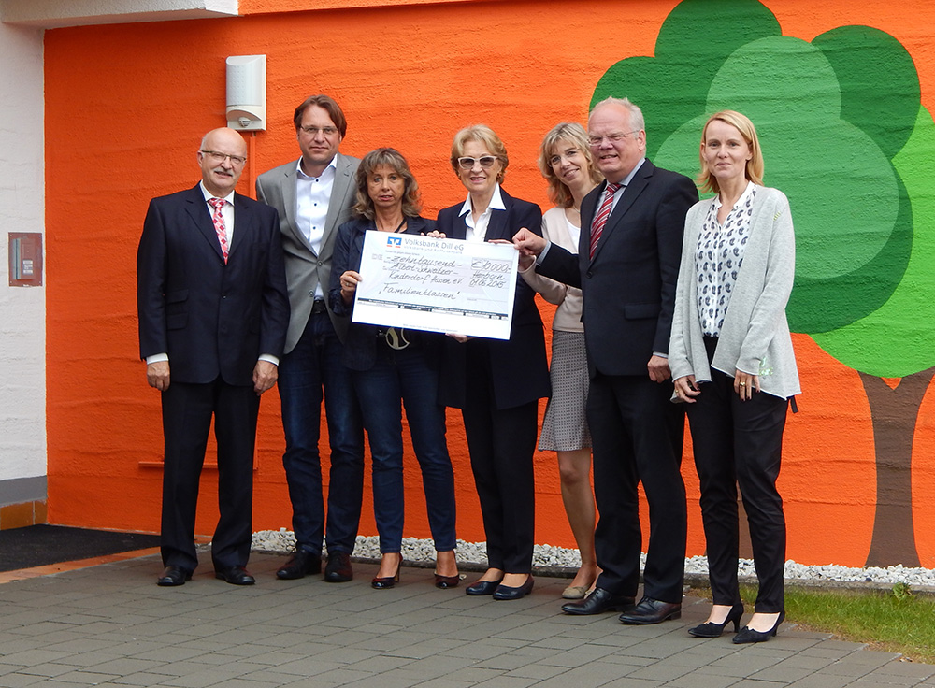
Abdruck honorarfrei. Bitte geben Sie als Quelle Rittal GmbH & Co. KG an.

Über Rittal
Rittal mit Sitz in Herborn, Hessen, ist ein weltweit führender Systemanbieter für Schaltschränke, Stromverteilung, Klimatisierung, IT-Infrastruktur sowie Software & Service. Systemlösungen von Rittal kommen in nahezu allen Branchen, vorwiegend in der Automobilindustrie, in der Energieerzeugung, im Maschinen- und Anlagenbau sowie in der ITK-Branche zum Einsatz. Mit rund 10.000 Mitarbeitern und 58 Tochtergesellschaften ist Rittal weltweit präsent.
Zum breiten Leistungsspektrum gehören Infrastrukturlösungen für modulare und energieeffiziente Rechenzentren mit innovativen Sicherheitskonzepten zur physischen Daten- und Systemsicherung. Die führenden Softwareanbieter Eplan und Cideon ergänzen die Wertschöpfungskette durch disziplinübergreifende Engineering-Lösungen, Kiesling Maschinentechnik durch Automatisierungslösungen für den Schaltanlagenbau.
Rittal wurde im Jahr 1961 gegründet und ist das größte Unternehmen der inhabergeführten Friedhelm Loh Group. Die Friedhelm Loh Group ist mit 18 Produktionsstätten und 78 internationalen Tochtergesellschaften international erfolgreich. Die Unternehmensgruppe beschäftigt über 11.500 Mitarbeiter und erzielte im Jahr 2014 einen Umsatz von rund 2,2 Milliarden Euro. Zum siebten Mal in Folge wurde das Familienunternehmen 2015 als Top-Arbeitgeber Deutschland ausgezeichnet.
Weitere Informationen finden Sie unter www.rittal.de und www.friedhelm-loh-group.com.

Rittal Foundation
Die gemeinnützige Rittal Foundation wurde im Jahr 2011 von Friedhelm Loh, Inhaber und Vorsitzender der Geschäftsführung von Rittal, anlässlich des 50. Geburtstags von Rittal gegründet und mit einem Stiftungskapital von fünf Mio. Euro ausgestattet. Die Erträge aus dem Stiftungskapital werden jährlich ausgeschüttet und für soziale und kulturelle Zwecke an den Standorten von Rittal gespendet. Der Schwerpunkt liegt dabei auf der Region Mittelhessen als Unternehmenssitz.
Weitere Informationen unter www.rittal-foundation.de.

